**Zwrotnice samochodowe - kiedy wymienić?**

**Problemy z układem kierowniczym i zawieszeniem to nie tylko dyskomfort jazdy, ale także duże niebezpieczeństwo. <strong>Zwrotnice samochodowe</strong> to elementy zawieszenia, które odpowiadają za prawidłowe prowadzenie koła. Teoretycznie ich żywotność jest porównywalna z całym pojazdem. Jednak warto wiedzieć, kiedy mogą ulec awarii.**

**Zwrotnice samochodowe**

W zależności od marki i modelu pojazdu **zwrotnice samochodowe** mogą być zainstalowane w różny sposób. Pierwszym wariantem jest połączenie z dolnym wahaczem i kolumną MacPhersona. Drugim położenie między dolnym a górnym wahaczem. Jeżeli mamy do czynienia z przednimi kołami, dodatkowo dołączony do nich jest układ kierowniczy, łożysko koła lub jego piasta.

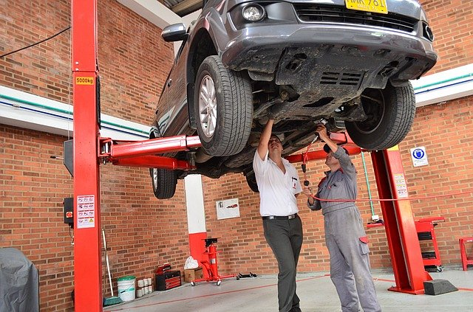

**Powody awarii zwrotnic samochodowych**

Częstym źródłem problemów z tym komponentem jest silne uderzenie zawieszenia o dziurę w jezdni. Zwrotnice psują się również na skutek nadmiernej korozji. Trzeba je wymienić, jeśli nie ma innej możliwości demontażu łożyska koła. Ze względu na poziom skomplikowania naprawy warto powierzyć ją wykwalifikowanemu personelowi serwisu. Nic jednak nie stoi na przeszkodzie, by samodzielnie kupić uszkodzoną część.

**Produkty w ofercie sklepu internetowego E-autoparts.pl**

*Zwrotnice samochodowe* znaleźć można w asortymencie naszego sklepu na stronie <https://e-autoparts.pl/zwrotnica-c-100013_100207_100587.html>. Zachęcamy do skorzystania z wyszukiwarki, dzięki której w szybki sposób każdy klient może zawęzić ofertę do części dopasowanych tylko do jego pojazdu. W razie pytań służymy profesjonalnym wsparciem obsługi sklepu.